**2020年北京市西城区高三一模生物试卷**

2020.4

**第一部分（选择题 共30分）**

1．将与生物学有关的内容依次填入下图各框中，其中包含错误的选项是

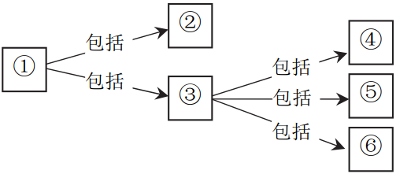

|  |  |  |  |  |  |  |
| --- | --- | --- | --- | --- | --- | --- |
| 框号  选项 | ① | ② | ③ | ④ | ⑤ | ⑥ |
| A | 核酸 | DNA | RNA | 转运RNA | 核糖体RNA | 信使RNA |
| B | 减数分裂 | 减I | 减II | 同源染色体分开 | 非同源染色体自由组合 | 非姐妹染色单体交叉互换 |
| C | 生命活动调节 | 植物的激素调节 | 动物生命活  动调节 | 神经调节 | 体液调节 | 免疫调节 |
| D | 生态系统 | 非生物的物质和能量 | 生物群落 | 生产者 | 消费者 | 分解者 |

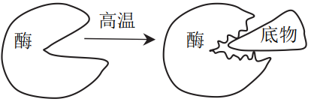2．右图表示一种酶与其对应底物，以下叙述错误的是

A．高温导致该酶空间结构发生改变

B．高温下该酶失活是因其活性位点与底物不吻合

C．降低至最适温度时此酶的活性位点结构能恢复

D．酶的专一性是由酶和底物的空间结构决定的

3．右图是3种抗生素影响某种细菌繁殖的实验结果。下列相关叙述不正确的是

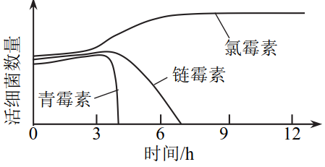A．各组实验所用培养基均需要灭菌

B．各实验组需分别加入等量的抗生素

C．实验需要设置不加抗生素的对照组

D．氯霉素对此种细菌没有抑制作用

4．红细胞中的血红蛋白可以与O2结合，随血液循环将O2运输至人体各处的细胞，供细胞生命活动利用。下图为喜马拉雅登山队的队员们在为期110天的训练过程中随运动轨迹改变（虚线），红细胞数量变化过程。以下相关叙述错误的是

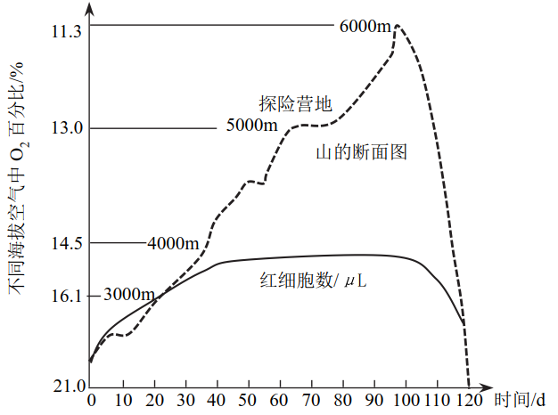

A．随海拔高度增加，人体细胞主要进行无氧呼吸

B．血液中的O2以自由扩散方式进入组织细胞

C．红细胞数量增加，利于增强机体携带氧的能力

D．回低海拔时，人体红细胞对高海拔的适应性变化会逐渐消失

5．CDK蛋白是一类调控细胞周期进程的激酶。P27蛋白可以插入到CDK蛋白中改变其构象，使细胞周期停滞于DNA复制前。研究发现，敲除小鼠的P27基因，基因敲除小鼠的体型和一些器官的体积均大于正常小鼠。以下推论不正确的是

A．CDK蛋白可激活细胞有丝分裂

B．P27蛋白是CDK蛋白的活化因子

C．敲除P27基因可能引发细胞癌变

D．P27基因表达能抑制细胞的增殖

6．在进行“观察植物细胞的质壁分离及复原”的实验时，下列相关叙述不正确的是

A．实验材料应选择有活性的且有大液泡的植物细胞

B．在显微镜下看到正常细胞后再滴加高浓度蔗糖溶液

C．只有具紫色液泡的洋葱表皮细胞才能发生质壁分离

D．本实验不能证实溶质分子进出细胞的方式

7．牙鲆鱼（染色体数目2n=48）的性别决定方式为XY型。为获得经济价值更高的雌鱼，研究人员设法使牙鲆鱼次级卵母细胞直接发育为新个体，称为初代P品系。取部分初代P品系胚胎在27℃高温下培养，这些胚胎发育成为雄鱼。让这些雄鱼与正常温度下发育成的P品系雌鱼交配，可以产生二代P品系。下列相关叙述正确的是

A．次级卵母细胞中性染色体为X或Y染色体

B．P品系鱼胚胎细胞染色体数目为4n=96条

C．二代P品系在正常温度下均会发育为雌鱼

D．牙鲆鱼性别由环境温度决定，与性染色体无关

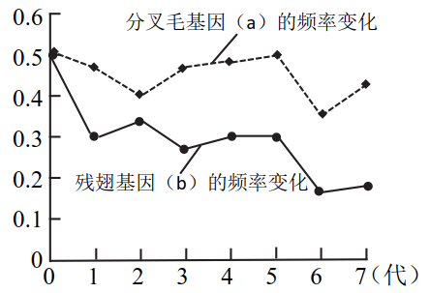8．某研究小组为研究自然选择的作用，进行了如下实验：将直毛长翅果蝇（AABB）与分叉毛残翅（aabb）果蝇杂交，杂交后代作为第0代放置在塑料箱中，个体间自由交配。装有食物的培养瓶悬挂在箱盖上，使残翅个体难以进入。连续培养7代，检测每一代a、b的基因频率，结果如右图所示。已知A、a与B、b基因是自由组合的。

下列相关叙述正确的是

A．第2代成年果蝇的性状分离比为9:3:3:1

B．种群数量越大，a基因频率的波动幅度会越小

C．a、b基因频率的变化都是自然选择的结果

D．培养至某一代中无残翅个体时，b基因频率为0

9．某种噬菌体外壳蛋白基因突变使mRNA中部出现一个终止密码子，导致外壳蛋白无法合成，噬菌体不能增殖。但这种噬菌体能在大肠杆菌C品系中顺利增殖，释放子代噬菌体。下列假设最合理的是

A．大肠杆菌C品系中某种突变型tRNA能识别并结合该终止密码子

B．大肠杆菌C品系中的某物质能定向诱发噬菌体DNA回复突变

C．大肠杆菌C品系中的核糖体能够跳过终止密码继续向前移动

D．大肠杆菌C品系中存在该突变mRNA的互补RNA，辅助其翻译

10．人体的体温调定点，在正常生理状态下为37℃。如果体温偏离这个数值，则通过反馈系统将信息传回下丘脑体温调节中枢，此中枢会整合这些信息并与调定点比较，相应地调节散热机制或产热机制，维持体温的相对稳定。体温调定点不是一成不变的，如正常人体因病毒感染引起的发热过程分为体温上升期、高温持续期和体温下降期。下图为发热体温上升期，机体体温调节过程示意图。下列说法不正确的是

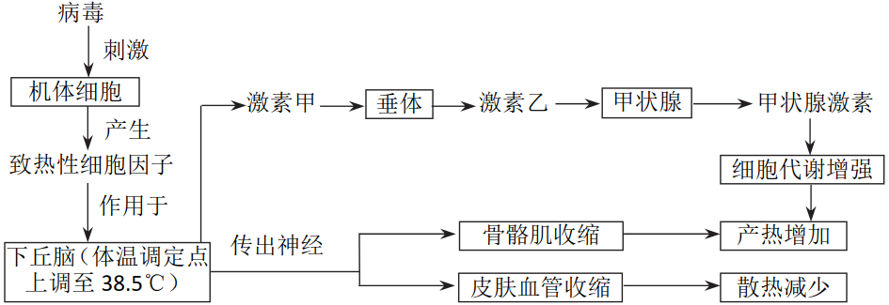

A．激素甲和激素乙都是通过体液运输发挥作用

B．体温上升期，骨骼肌不自主收缩有助于增加产热

C．体温升高后的持续期，人体的产热量大于散热量

D．体温调节过程体现了神经调节和体液调节是相互联系的

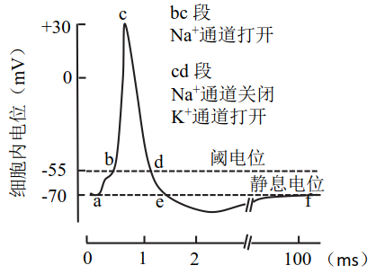11．右图是某神经纤维动作电位的模式图，下列叙述不正确的是

A．K+内流是神经纤维静息电位形成的主要原因

B．bc段Na+大量内流，膜电位变成外负内正

C．cd段电位下降的原因是K+的大量外流

D．动作电位发生是一系列离子通道顺序开关的结果

12．血管紧张素转化酶2（ACE2）是人体内一种参与血压调节的蛋白，在肺、心脏、肾脏和肠道细胞中广泛存在。新型冠状病毒是一种RNA病毒，其囊膜的刺突糖蛋白可与人体细胞膜表面的ACE2蛋白结合，然后入侵人体细胞。以下关于新冠病毒引起人体免疫的叙述正确的是

A．吞噬细胞能够特异性识别新冠病毒

B．新冠病毒不能激发人体的细胞免疫

C．新冠病毒感染会导致病人患自身免疫疾病

D．康复的病人体内会有相应的记忆T、B细胞

13．新型“废弃生态农业”利用酶催化剂，将鸡粪、猪粪及农田废弃物变为无臭无味溶于水的粉末，随水施撒在土壤里，实现了农田有机垃圾的零废弃、无污染，让农田秸秆和卖不出去的废弃农产品代替化肥改造盐碱地。从生态学角度对“零废弃生态农业”的分析正确的是

A．“零废弃”改变了该生态系统的组成成分

B．酶催化剂提高了该生态系统中分解者的作用

C．废弃物再利用提高了该生态系统中能量传递效率

D．促进了该生态系统中的物质循环并减少环境污染

14．皇城根遗址公园以“绿色、人文”为主题，塑造了“梅兰春雨、御泉夏爽、银枫秋色、松竹冬翠”四季景观。公园凭借其注重生态效益的绿化设计，在北京市精品公园评比中入选。以下相关叙述错误的是

A．应尽量选用当地树种，为本地动物提供更适宜的栖息环境

B．遗址公园的生物群落由混栽的70多个树种组成

C．公园绿化率高达90%以上，利于缓解城市污染状况

D．各类植物混栽，合理布局，实现了人文与自然的和谐统一

15．为了解决杂交瘤细胞在传代培养中出现来自B淋巴细胞染色体丢失的问题，研究者在单克隆抗体的制备过程中增加了一个步骤，如下图所示。除了抗原刺激之外，用EBV（一种病毒颗粒）感染动物B淋巴细胞，并使之成为“染色体核型稳定”的细胞株。这样的细胞株能够在HAT培养基中存活，但对乌本苷（Oua）敏感。下列相关分析不合理的是

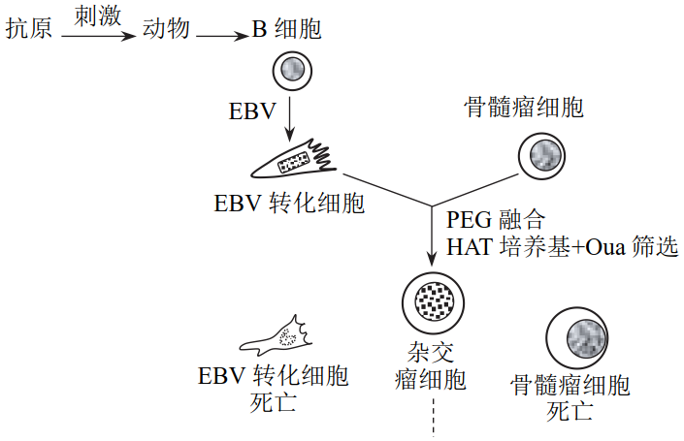

A．杂交瘤细胞染色体丢失可能导致抗体产生能力下降

B．B淋巴细胞来源于抗原刺激后动物的淋巴结和脾脏等

C．骨髓瘤细胞应该无法在HAT选择培养基中存活

D．杂交瘤细胞具有持续产生抗EBV抗体的能力

**第二部分（非选择题 共70分）**

16．（12分）

酒精性肝炎是长期过量饮酒所致的一种肝脏疾病，患者会发生肝细胞损伤、肝脏炎症反应甚至肝衰竭。研究人员发现酒精性肝炎患者粪便中粪肠球菌占菌群的5.59%，而健康人粪便菌群中此类细菌仅占0.023%，据此认为酒精性肝炎与粪肠球菌有关，并开展了系列研究。

（1）肝细胞能够 ，在人体的血糖调节中发挥重要作用。另外，肝细胞还具有分泌胆汁和解毒等重要作用。

（2）某些粪肠球菌能够分泌一种外毒素——溶细胞素，研究人员根据溶细胞素基因特异性序列设计引物，对三组志愿者的粪便进行PCR检测，结果如图1所示。

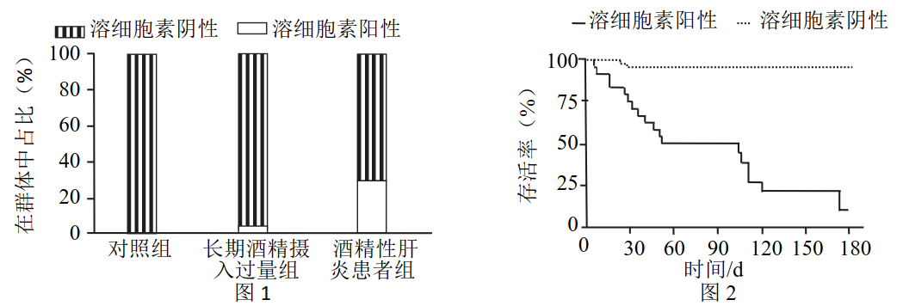

①图1中对照组是 的志愿者。检测结果显示酒精性肝炎患者组 显著高于另外两组。

②继续追踪酒精性肝炎患者的存活率（图2），此结果表明 。这两组结果共同说明粪肠球菌产生的溶细胞素与酒精性肝炎患者的发病和病情密切相关。

（3）为进一步研究酒精、粪肠球菌和溶细胞素与酒精性肝炎发展的关系，研究人员将小鼠分为4组，进行了下表所示实验。

|  |  |  |  |  |
| --- | --- | --- | --- | --- |
| 实验处理 | 1 | 2 | 3 | 4 |
| 灌胃溶液成分 | 不产溶细胞素的粪肠球菌 | 产溶细胞素的粪肠球菌 | 不产溶细胞素的粪肠球菌 | 产溶细胞素的粪肠球菌 |
| 灌胃后提供的食物 | 不含酒精 | 不含酒精 | 含酒精 | 含酒精 |
| 肝脏中出现粪肠球菌个体所占比例 | 0 | 0 | 83% | 81% |
| 肝脏中出现溶细胞素个体所占比例 | 0 | 0 | 0 | 81% |

综合上述实验结果可知，长期过量摄入酒精能够使肠道菌群中粪肠球菌所占比例显著升高，而且酒精能够破坏肠道屏障，导致 ，使酒精性肝炎患者病情加重。

（4）为进一步检验溶细胞素对肝脏细胞的毒害作用是否依赖于酒精的存在，研究人员利用体外培养的肝脏细胞、提纯的溶细胞素和酒精进行了实验。

①请写出实验的分组处理及检测指标。

②若实验结果为 ，则表明溶细胞素和酒精对肝脏细胞的毒害作用是独立发生的。

17．（13分）

在连续多年过度放牧干扰下，内蒙古高原以羊草、克氏针茅为主的典型草场发生退化，冷蒿种群不断扩展，逐渐形成冷蒿草原。

（1）群落中的冷蒿与羊草、克氏针茅间存在 关系。研究发现在过度放牧胁迫下，冷蒿依靠生根分蘖萌发能力强等特性，抵抗放牧干扰，挤占原优势物种的生存空间。

（2）有研究表明冷蒿可向环境释放具有化感作用的代谢产物，影响周围植物的正常生长。研究者利用不同浓度的冷蒿茎叶水浸提液处理3种伴生植物幼苗，实验结果见下图。

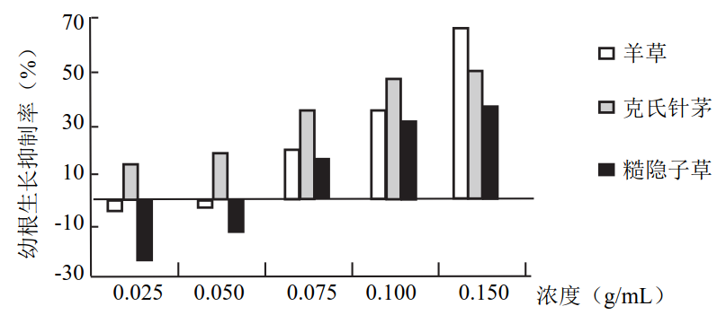

据图分析，冷蒿释放的化感物质对糙隐子草和克氏针茅幼苗根生长的影响。

（3）绵羊对牧草的喜食程度依次为：糙隐子草>羊草>冷蒿>克氏针茅。但在持续过度放牧（绵羊）干扰下，克氏针茅在群落中的优势地位被冷蒿替代，糙隐子草成为冷蒿的主要伴生物种。

①综合上述研究，对此现象的解释是：冷蒿通过 繁殖抵抗放牧干扰，通过释放的化感物质 克氏针茅幼苗生长，挤占原优势物种的生存空间；同时化感物质对糙隐子草幼苗根的生长有 作用，使其在一定程度上可以在冷蒿草原较好生长。

②研究结果还表明，人为干扰改变草原生态系统的 结构，使群落朝向与自然发展不同的方向 。

（4）目前退化草场恢复治理的主要措施中，草种补播改良是一项既“快”又“省”的重要方法。为使补播的草种能良好地萌发、定植和生长发育，草场更好地达到生态效益与经济效益双赢，在选用草种时应注意什么？（答出一个方面）

18．（10分）

茉莉酸（JA）是植物体内存在的内源信号分子，与植物生长发育以及抗逆能力有关。为了研究其生理功能及作用机理，研究者开展了下面的实验研究。

（1）研究者分别用等量的JA溶液和蒸馏水处理生理状态相似的拟南芥离体叶片4天，结果如图1所示。实验通过检测 说明JA能促进叶片的衰老。

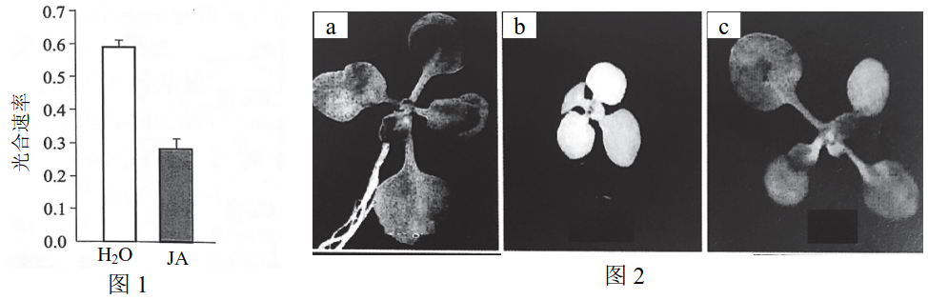

（2）为进一步研究JA促进叶片衰老的作用机理，研究者选择野生型拟南芥和JA敏感缺陷型突变体（COI-1基因发生突变，不能合成COI-1蛋白），用适量蒸馏水和JA溶液分别处理12天，结果如图2所示，b组叶片明显生长停滞并变黄。其中a组为用蒸馏水处理的野生型植株，写出b组和c组分别选用的植株和处理是 。

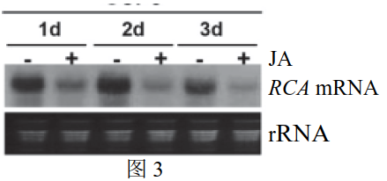（3）研究发现JA借助COI-1调控使多种蛋白质的合成量发生了变化，其中RCA蛋白（Rubisco酶，光合作用中固定二氧化碳的酶）是合成量减少的蛋白。为探究JA如何通过COI-1抑制RCA的合成过程，研究者继续进行了下列实验。实验处理结果如图3所示（图中“+”表示添加JA，“-”表示未添加JA）。

①由于细胞中rRNA（核糖体RNA）表达量 ，在实验中可作为标准参照，以排除 等无关变量对实验结果的影响。

②综合上述研究，请阐明JA促进拟南芥叶片衰老的机制。

19．（10分）阅读以下材料回答问题：

染色体外DNA：癌基因的载体

人类DNA通常形成长而扭曲的双螺旋结构，其中大约30亿个碱基对组成了23对染色体，并奇迹般地挤进每个平均直径只有6微米的细胞核中。在真核生物中，正常的DNA被紧紧包裹在蛋白质复合物中。为了读取DNA的遗传指令，细胞依靠酶和复杂的 “机械”来切割和移动碎片，一次只能读取一部分，就像是阅读一个半开的卷轴。

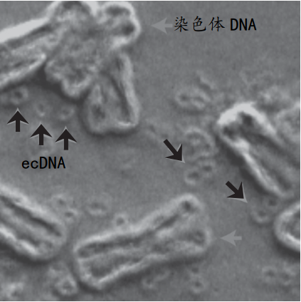过去，科学家们大多是依靠基因测序，来研究肿瘤细胞DNA里的癌基因。最近在《Nature》杂志上发表的一篇新研究表明，在人类肿瘤细胞中发现大量如“甜甜圈”般的环状染色体外DNA（ecDNA，如图中黑色箭头所指位置）。科学家们指出，ecDNA是一种特殊的环状结构，看起来有点像细菌里的质粒DNA。这类独立于染色体存在的环状DNA在表达上并不怎么受限，很容易就能启动转录和翻译程序。在人类健康的细胞中几乎看不到ecDNA的痕迹，而在将近一半的人类癌细胞中，都可以观察到它，且其上普遍带有癌基因。ecDNA上的癌基因和染色体DNA上的癌基因都会被转录，从而推动癌症病情的发展。但由于两类癌基因所在的位置不同，发挥的作用也无法等同。

当癌细胞发生分裂时，这些ecDNA被随机分配到子细胞中。这导致某些子代癌细胞中可能有许多ecDNA，细胞中的癌基因也就更多，这样的细胞也会更具危害；而另一些子代癌细胞中可能没有ecDNA。

癌细胞能够熟练地使用ecDNA，启动大量癌基因表达，帮助它们快速生长，并对环境快速做出反应，产生耐药性。研究还发现，ecDNA改变了与癌症相关基因的表达方式，从而促进了癌细胞的侵袭性，并在肿瘤快速变异和抵御威胁（如化疗、放疗和其他治疗）的能力中发挥了关键作用。相比起染色体上的癌基因，ecDNA上的癌基因有更强的力量，推动癌症病情进一步发展。

（1）请写出构成DNA的4种基本结构单位的名称。

（2）真核细胞依靠酶来读取DNA上的遗传指令，此时需要酶的是_________。（填写以下选项前字母）

a．解旋酶 b．DNA聚合酶 c．DNA连接酶 d．RNA聚合酶

（3）依据所学知识和本文信息，指出人类正常细胞和癌细胞内DNA的异同。

（4）根据文中信息，解释同一个肿瘤细胞群体中，不同细胞携带ecDNA的数量不同的原因。

（5）依据所学知识和本文信息，提出1种治疗癌症的可能的方法。

20．（12分）

野生生菜通常为绿色，遭遇低温或干旱等逆境时合成花青素，使叶片变为红色。花青素能够通过光衰减保护光合色素，还具有抗氧化作用。人工栽培的生菜品种中，在各种环境下均为绿色。科研人员对其机理进行了研究。

（1）用野生型深红生菜与绿色生菜杂交，自交，中有7/16的个体始终为绿色，9/16的个体为红色。

①本实验中决定花青素有无的基因位于________对同源染色体上。

②本实验获得的中杂合绿色个体自交，后代未发生性状分离，其原因是：_________。

（2）自交，每株的所有种子单独种植在一起可得到一个株系。所有株系中，株系内性状分离比为3:1的占______（比例），把这样的株系保留，命名为1号、2号……

（3）取1号株系中绿色与深红色个体进行DNA比对，发现二者5号染色体上某基因存在明显差异，如下图所示。

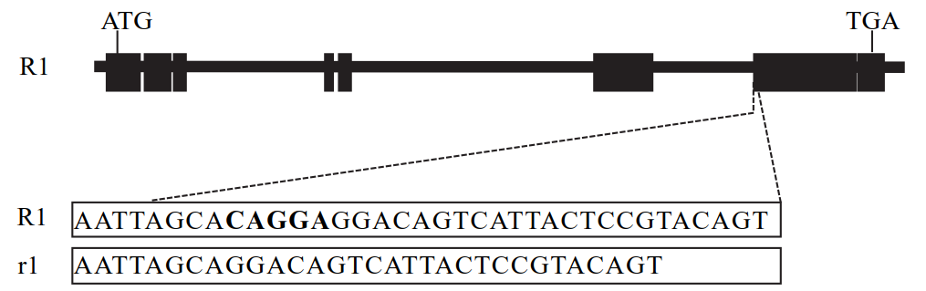

据图解释：1号株系中绿色个体的r1基因编码的r1蛋白丧失功能的原因。

（4）进一步研究发现，与生菜叶色有关的R1和R2基因编码的蛋白质相互结合成为复合体后，促进花青素合成酶基因转录，使生菜叶片呈现深红色。在以上保留的生菜所有株系中都有一些红色生菜叶色较浅，研究人员从中找到了基因R3，发现R3基因编码的蛋白质也能与R1蛋白质结合。据此研究人员做出假设：R3蛋白与R2蛋白同时结合R1蛋白上的不同位点，且R1R2R3复合物不能促进花青素合成酶基因转录。为检验假设，研究人员利用基因工程技术向浅红色植株中转入某一基因使其过表达，实验结果如下。

|  |  |  |
| --- | --- | --- |
| 受体植株 | 转入的基因 | 转基因植株叶色 |
| 浅红色植株（R1R1R2R2R3R3） | R1 | 深红色 |
| 浅红色植株（R1R1R2R2R3R3） | R2 | 深红色 |

实验结果是否支持上述假设，如果支持请说明理由，如果不支持请提出新的假设。

21．（13分）

水稻是自花授粉作物，杂交水稻育种成功得益于对雄性不育性状的利用，育种工作者就某水稻品系中发现的雄性不育基因开展了下面的一系列研究。

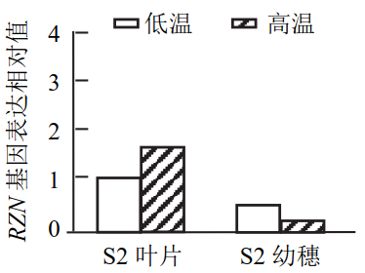（1）水稻在抽穗期，幼穗中的雄蕊进行减数分裂产生花粉，此期间水稻对温度敏感。温敏雄性不育系S2表现为高温条件下（≥25℃）雄性不育，此雄性不育性状由RNZ基因控制。为了研究高温对RNZ基因表达的影响，研究人员选取长势基本一致的S2植株，均分为两组分别在低温、高温条件下进行处理，请根据后续实验过程分析：

①检测RNZ基因的表达情况。请依据所学知识，写出以基因转录相对数量为指标，检测S2叶片和幼穗RNZ基因表达情况的基本程序。

②实验记录数据如右图。与S2叶片中RNZ基因表达情况比较，温度变化对S2幼穗中RNZ基因表达的影响是 。

（2）已知RNZ基因编码的核糖核酸酶在生物体各组织细胞中广泛存在，催化tRNA的加工。依据上述实验结果，研究人员猜测，由于叶片光合速率不同于幼穗，RNZ编码产物可能也分布于叶绿体中。为验证此推测，研究人员做了如下实验：

①构建RNZ-GFP融合基因表达载体（GFP为绿色荧光蛋白基因）。此表达载体除具有融合基因、启动子、终止子外，还应具有 。

②将表达载体导入 中，然后通过 技术获得转入RNZ-GFP融合基因的水稻。

③实验者将转基因植物细胞置于适宜的波长光谱的激发下（该操作会使叶绿体会发出红色荧光），观察到 ，证明RNZ蛋白定位在叶绿体中。

④本实验还应补充一组 作为对照，若结果为 能支持③的结论成立。

（3）根据以上研究成果，为了最终揭示温敏雄性不育的机制，请写出接下来可以进一步研究的问题。（写出1个即可）

**2019年北京市西城区高三一模生物试卷答案**

2020.4

**一、选择题（共15道小题，每小题2分，共30分）**

|  |  |  |  |  |  |  |  |  |
| --- | --- | --- | --- | --- | --- | --- | --- | --- |
| 题号 | 1 | 2 | 3 | 4 | 5 | 6 | 7 | 8 |
| 答案 | B | C | D | A | B | C | C | B |
| 题号 | 9 | 10 | 11 | 12 | 13 | 14 | 15 |  |
| 答案 | A | C | A | D | D | B | D |  |

**二、非选择题（共70分）**

16．（12分）

（1）合成和分解肝糖原（储存和利用肝糖原）（2分，答出两方面给2分，少一个给1分）

（2）本小题共3分。①共2分，②共1分

①不摄入酒精（不饮酒）（1分） 粪便中含有溶细胞素个体所占比例（1分）

②溶细胞素可降低酒精性肝炎患者的存活率（1分）

（3）粪肠球菌转移到肝脏中，某些粪肠球菌分泌溶细胞素毒害肝细胞（1分）

（4）本小题共6分。①共4分，②共2分

①将肝细胞分为四组（1分，缺少或多分组不给分）

第1组：只加入细胞培养液，第2组：用加入溶细胞素的细胞培养液，

第3组：用加入酒精的细胞培养液，第4组：用同时加入酒精和溶细胞素的细胞培养液培养，（各组处理全对2分，有不足给1分）

定期取样检测四组细胞的死亡率或损伤率（1分）

（本小问可以用表格表示）

②第2、3组细胞死亡率显著高于第1组；第4组细胞死亡率高于第2组、第3组，但不超过两组之和（第4组细胞死亡率等于第2组、第3组之和）（2分，分要点给分）

17．（13分）

（1）竞争（2分）

（2）本小题共3分。

化感物质对克氏针茅幼苗根生长有抑制作用（1分），而对糙隐子草幼苗根的生长，在浓度低时有促进作用，浓度增高到一定程度有抑制作用（2分。写出“低促高抑”给2分，只写出“促进”给1分，写“两重性”给1分）

（3）本小题共7分。①共3分，②共4分。

①无性（1分） 抑制（1分）

（有一定的）促进（1分，写“两重性”给分）

②营养（2分） 演替（2分）

（4）1分。以下内容答出一项、其答案合理即可

能抵抗（或耐受）环境中的化感物质、能适应当地气候及土壤条件、当地放牧牲畜喜食（或写“补种本地物种”）

18．（10分）

（1）光合速率（2分）

（2） 本小题共4分，b、c写反不给分。

b组：用等量JA处理的野生型植株12天（2分，分要点给分，每个要点1分）

c组：用等量JA处理的突变型植株12天（2分，分要点给分，每个要点1分）

（3） 本小题共4分。①共2分，②共2分。

①相对稳定（1分） 取样、点样、检测（写出其中一个即可）（1分）

②JA通过影响COI-1的活性抑制Rubisco基因的转录（JA借助COI-1抑制Rubisco基因的转录）（1分），使Rubisco酶合成减少，从而降低光合速率促进拟南芥叶片衰老（1分）

19．（10分）

（1）腺嘌呤脱氧核糖核苷酸、鸟嘌呤脱氧核糖核苷酸、胞嘧啶脱氧核糖核苷酸、胸腺嘧啶脱氧核糖核苷酸（2分，全对给2分；有错误但对2个以上给1分，写字母不给分）

（2）d（1分，错选、多选不给分）

（3）本小题共4分。

相同：与蛋白质结合构成细胞核内的染色体（1分），还有少量DNA位于线粒体中（或细胞质）（1分）

不同：肿瘤细胞中有位于染色体之外的环状DNA（肿瘤细胞有ecDNA）（2分，不写主语给1分）

（4）因为肿瘤细胞分裂时，ecDNA是随机分配的，所以同一个肿瘤细胞群体中，不同细胞携带ecDNA的数量不同。（2分）

（5）1分。以下内容答出一项、其答案合理即可

研发抑制ecDNA上癌基因的转录的药物、研发能在细胞核内降解裸露DNA的物质。

20．（12分）

（1）本小题共5分。①共2分，②共3分。

①2 （2分）

②红色出现需要含有2种显性基因（1分）；而绿色杂合子只含有1种显性基因（1分），其自交后不可能出现含2种显性基因的个体（1分）

（2）1/4 （2分）

（3）本小题共2分。

r1基因中间碱基对缺失（5个）（1分），导致其指导合成的蛋白质空间结构发生改变（1分）

（4）本小题共3分。只要写“支持”本小题不给分

不支持。（1分）

新假设：R3蛋白与R2蛋白竞争R1蛋白上的相同结合位点（1分），

但R1R3复合物不能促进花青素合成酶基因转录。（1分）

21．（13分）

（1）本小题共4分。①共2分，②共2分。

①如图（2分。写全给2分，不全给1分）

提取RNA CDNA PCR

逆转录酶

引物

文字叙述：分别提取叶片或幼穗总RNA，进行反转录；（1分）根据CDNA序列设计引物，PCR，从而检测RNZ基因表达情况。（1分）

②无论低温和高温，S2幼穗中RNZ基因表达量均比叶片要少；（1分）

高温比低温使幼穗RNZ基因表达量减少的更多（1分）

（2）本小题共8分。①共1分，②共4分，③共1分，④共2分。

①供筛选用的标记基因（1分）

②水稻原生质体（水稻体细胞）或外植体（2分） 植物组织培养（2分）

（如果写“农杆菌 农杆菌转化并植物组织培养”给分）

③红色荧光与绿色荧光重叠（1分）

④将只含GFP的表达载体导入水稻幼苗原生质体（水稻体细胞）中表达（1分）

叶绿体红色荧光与荧光蛋白绿色荧光位置不重叠（1分）

（3）1分，以下内容答出其中一项、其答案合理即可

RNZ蛋白是否通过影响光合速率来影响雄性不育；

RNZ蛋白如何在幼穗成熟或减数分裂中发挥作用；

叶绿体中温度影响RNZ蛋白的表达的机制；

寻找本实验温敏不育品系中与雄性不育相关的其它基因